# Degalų kainos ES ir kitų šalių rinkose 2023 m. 18 savaitę

Tarptautinės kelių transporto sąjungos (IRU) duomenimis, 2023 m. 18­­ savaitę dyzelinas Jungtiniuose Arabų Emyratuose pabrango 3,8 proc., Albanijoje–1,8 proc., Sakartvele–1,1 proc. o Uzbekistane atpigo 9,4 proc.

Per analizuojamą laikotarpį (2023 m. 16–18 savaites) dyzelinas Armėnijoje pabrango 9,4 proc., Jungtiniuose Arabų Emyratuose–3,8 proc., Maroke ir Albanijoje–0,1 proc., o Turkijoje atpigo 12,6 proc.

Degalų kainos ES ir kitų šalių rinkose 2023 m. 16–18 savaitėmis

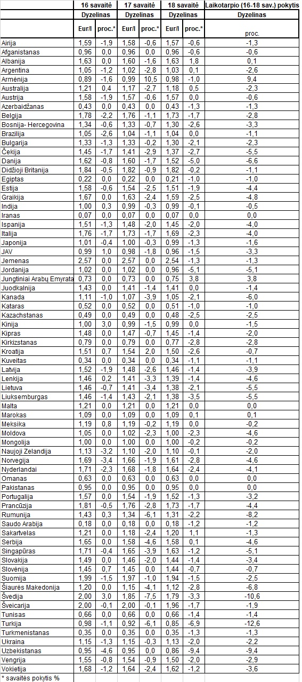

Šaltinis: IRU

*Šaltinis – ŽŪDC (LŽŪMPRIS)*

*Naudojant ŽŪDC (LŽŪMPRIS) duomenis, būtina nurodyti šaltinį*